UBND HUYỆN ĐẠI LỘC

**TRƯỜNG MG ĐẠI NGHĨA**

**HOẠT ĐỘNG TRẢI NGHIỆM: BÉ TẬP LÀM CHIẾN SĨ**

Hòa chung với không khí tưng bừng phấn khởi của cả nước chào mừng 80 năm Ngày thành lập Quân đội Nhân dân Việt Nam (22/12/1944 - 22/12/2024) và 35 năm "Ngày hội Quốc phòng toàn dân" (22/12/1989 - 22/12/2024). Hôm nay, ngày 18/12/2024 Trường Mẫu giáo Đại Nghĩa  đã tổ chức hoạt động trải nghiệm

“ **Bé tập làm chiến sĩ**”.

Đây cũng là dịp để các con xây dựng tình cảm, gắn bó, yêu thương nhiều hơn đối với người chiến sĩ quân đội nhân dân Việt Nam, hiểu về cuộc sống sinh hoạt của chú bộ đội nâng cáo nhận thức và giáo dục trẻ biết tôn vinh phẩm chất tốt đẹp của bộ đội cụ Hồ. Từ đó giúp trẻ có ý thức học tập, rèn luyện tích cực trở thành con ngoan trò giỏi, cháu ngoan Bác Hồ.

        Các tiết mục văn nghệ chủ đề chú bộ đội đã được các bạn nhỏ tập luyện biểu diễn rất đẹp, mỗi câu hát, điệu múa đều thể hiện tình cảm của các con đối với chú bộ đội. Màn đồng diễn ấn tượng khi các con được khoác trên mình những bộ trang phục hóa thân thành các cô, các chú bộ đội nhí cùng đồng diễn các động tác thể dục, tập diễu binh, tập bắn súng, vượt qua chướng ngại vật…

Hình ảnh chú bộ đội trong mắt trẻ thơ là những hình ảnh đẹp huyền thoại nhưng lại giản dị và rất đời thường. Các chú đã giúp trẻ dệt nên những ước mơ xanh, hoài bão sống được cống hiến, được xây dựng, được hy sinh với niềm khát khao một Tổ Quốc Việt Nam hùng mạnh.

Nhân ngày 22/12, ngày truyền thống quân đội nhân dân Việt Nam, cô trò Trường Mẫu giáo Đại Nghĩa xin được bày tỏ lòng biết ơn và gửi những lời chúc mừng tốt đẹp nhất đến những chiến sĩ đã, đang và sẽ tiếp tục cống hiến cho sự nghiệp xây dựng và bảo vệ Tổ quốc.

Một số hình ảnh hoạt động trải nghiệm “ Bé tập làm chiến sĩ”:

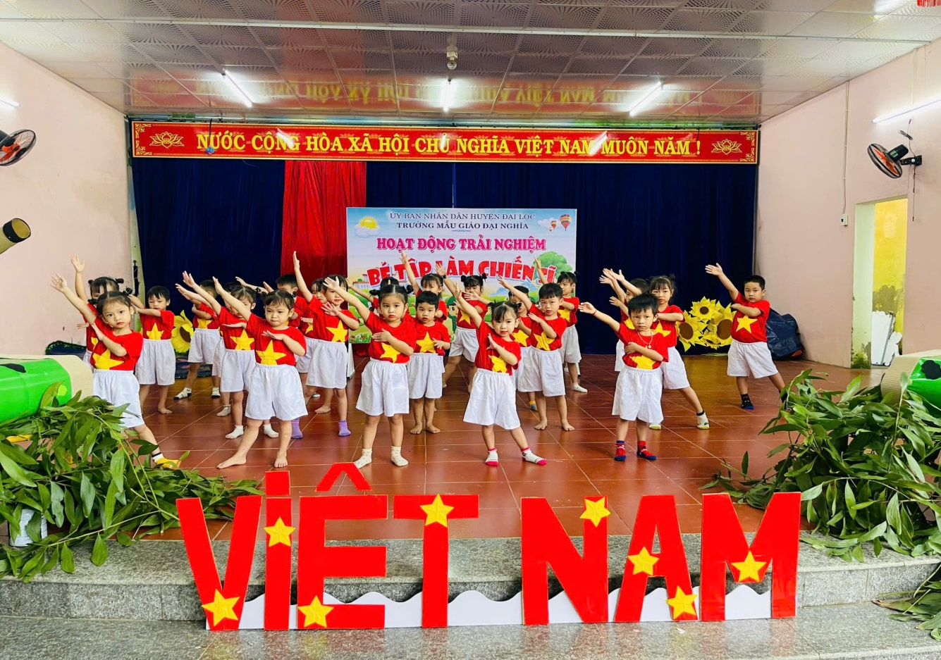

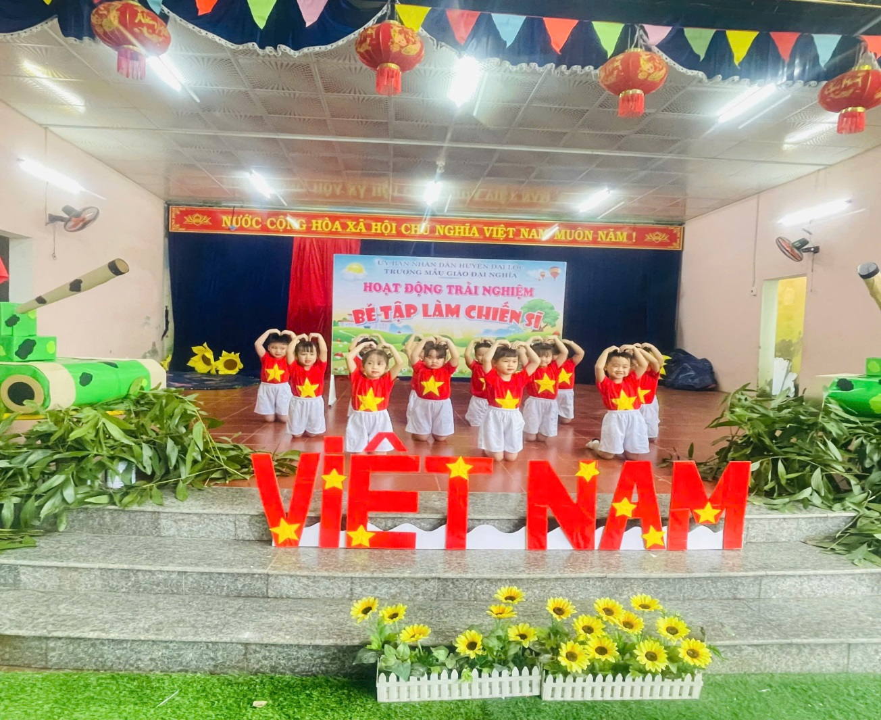***Văn nghệ chảo mừng các bạn lớp Nhỡ 6***

***Văn nghệ chào mừng của các bạn lớp Nhỡ 4***



